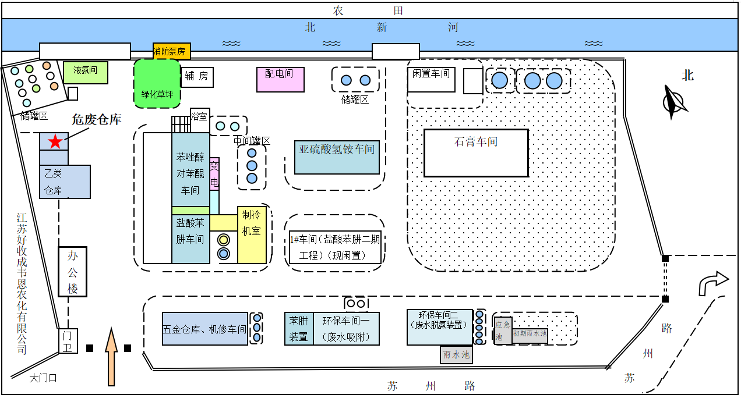

**固废仓库**

危险废物产生单位信息公开

企业名称：启东亚太药业有限公司

地址：启东滨江精细化工园区苏州路58号

法人代表及电话：李锦山0513-83887777

环保负责人及电话：李正健13405728813

危险废物产生规模：10吨/年-100吨/年

危险废物贮存设施及数量：仓库 1 处

危险废物贮存设施建筑面积（容积）：

仓库： 110平方米 储罐： 0 升 厂区平面布置图

|  |  |  |  |  |
| --- | --- | --- | --- | --- |
| 危废名称 | 危废代码 | 环评批文 | 产生来源 | 污染防治措施 |
| 废编袋、废油漆桶 | 900-041-49 | 通环管【2007】108号 | 投料后的亚硝酸钠包装袋、废弃油漆桶 | 防风、防雨、防晒、防雷、防扬散、防流失、防渗漏、泄露液体收集 |
| 废树脂 | 900-015-13 | 通环管【2007】108号 | 报废的废水处理用吸附树脂 |
| 污 泥 | 900-410-06 | 通环管【2007】108号 | 清理下水道和地池的沉积污泥 |
| 在线监测仪废液 | 900-047-49 | 通环管【2007】108号 | 废水在线监测仪废液 |
| 废叉车液压油 | 900-218-08 | 通环管【2007】108号 | 更换叉车液压油 |
| 废冷冻机油 | 900-219-08 | 通环管【2007】108号 | 更换冷冻机润滑油 |
| 废叉车发动机油 | 900-214-08 | 通环管【2007】108号 | 更换叉车发动机油、齿轮油等 |
| 废柴油 | 900-201-08 | 通环管【2007】108号 | 机修清洗零件等用柴油 |

监督举报热线：12369 网上举报：http://222.190.123.21:8500 启东市生态环境局监制